**北郭乡东河干村政务公开简介**

1、东河干村简介

东河干村地处安阳县，位于北郭乡西南方向，紧临吕村镇，全村辖8个村民小组，总户数224户，总人口1059人。 全村共有耕地1339亩，共产党员40人，村“两委”班子共5人。

2、东河干村政务公开专区设在东河干村村民委员会大厅，专区标识清楚，电脑、桌椅等设施设备齐全、制度上墙、专人服务。

3、查阅人员可以在东河干村政务公开服务专区咨询查档及政府信息主动公开、依申请公开相关事项，办理流程等。

4、查阅人员如需打印、复制所需公开信息资料的，免费提供打印和复印服务。

5、本场所开放时间为法定上班时间。

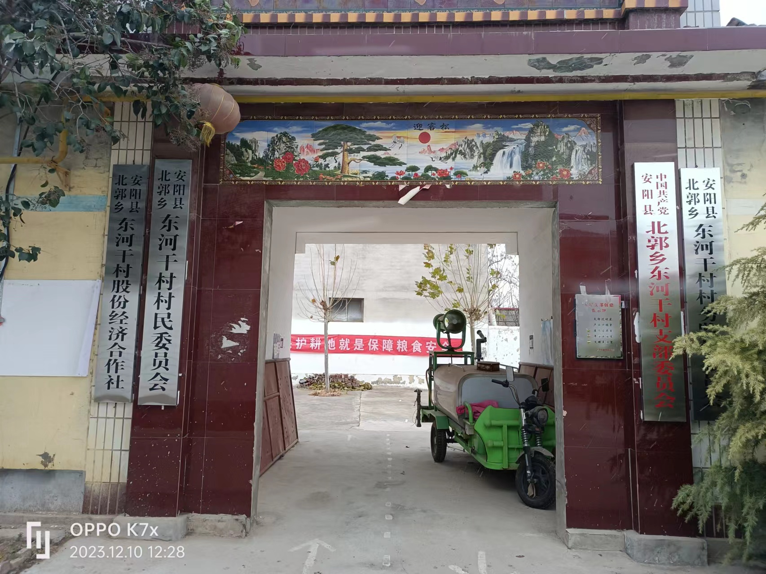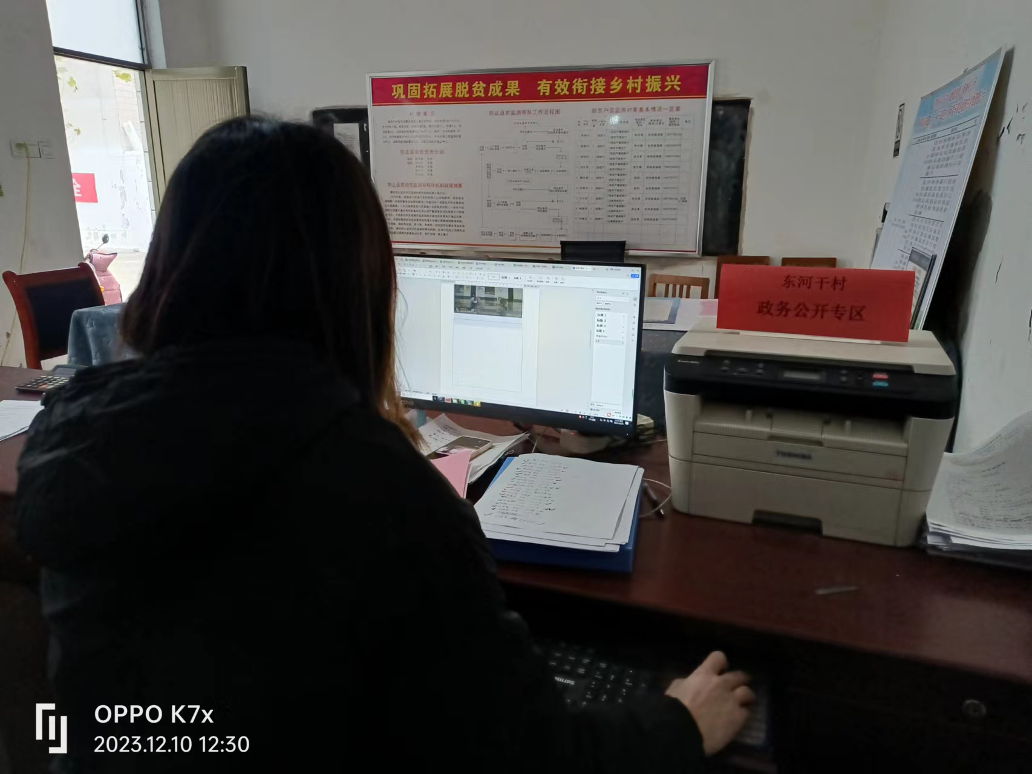

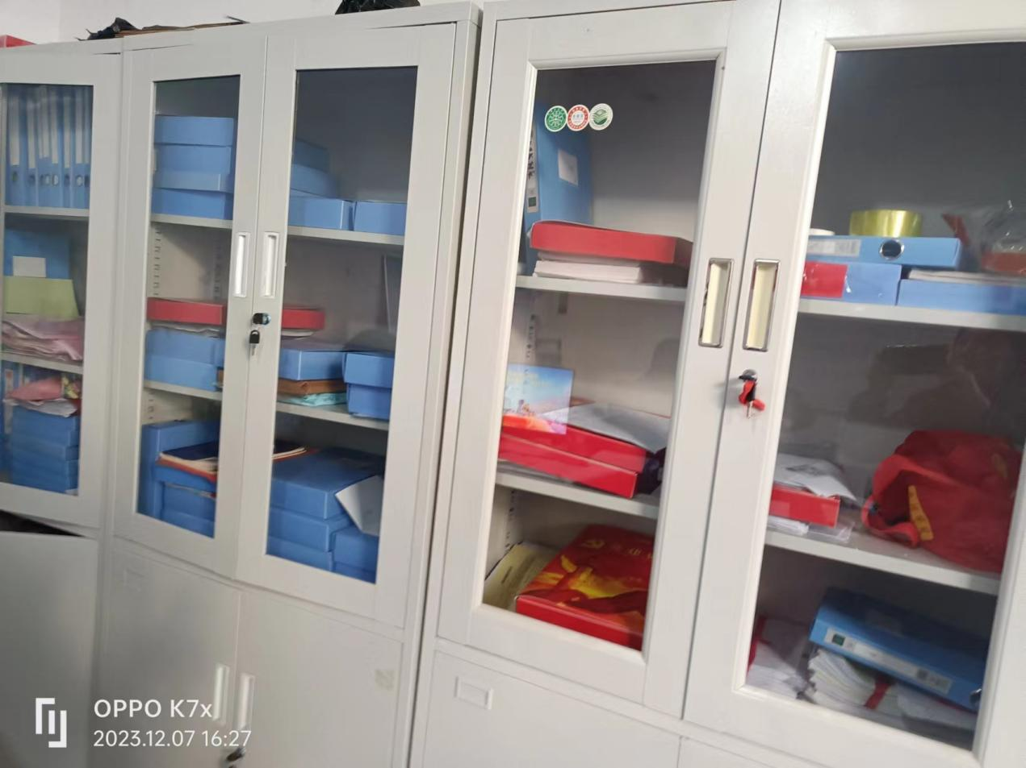

地    址：北郭乡东河干村村民委员会

办公时间：周一至周五

上午8:00-12:00；

下午14:30-5:30（冬）、15:00-18:00（夏）

负责人：周其瑞

联系电话：15518863636